**新 书 推 荐**

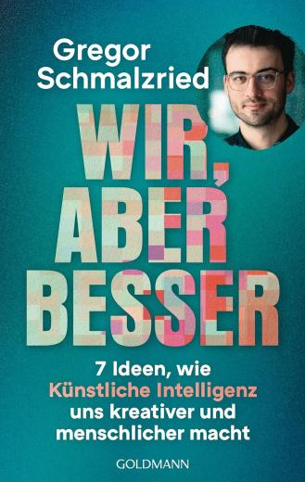**中文书名：《更好的我们：人工智能如何让我们更具创造力、更具人性化的七个构想》**

**英文书名：Us, But Better: SEVEN IDEAS FOR HOW AI CAN MAKE US MORE CREATIVE AND MORE**

**HUMAN**

**德语书名：Wir, aber besser**

**作 者：Gregor Schmalzried**

**出 版 社：der Hörverlag**

**代理公司：Penguin Random House Verlagsgruppe/ANA/Winney**

**页 数：256页**

**出版时间：2025年11月**

**代理地区：中国大陆、台湾**

**审读资料：电子稿**

**类 型：大众社科**

**内容简介：**

人工智能如何让我们更有创造力、更有韧性、更具人性

我们创造了人工智能，接下来，它将重塑我们。但这一过程究竟会积极还是消极，取决于我们是否主动参与。德国ARD电台热门播客《互联网觉醒了》（*Das Internet ist aufgewacht*）主持人格雷戈尔·施马尔茨里德（Gregor Schmalzried）提出七条路径，指出如何积极利用AI的力量，引导它助力人类成长。

人工智能正以前所未有的方式重塑我们的工作与生活，让人类更高效、更敏捷、更具创造力。它不仅帮助我们弥补数字化时代的遗憾，也促使我们重新思考：什么才是人性，我们该如何守护并实践它。

这是一本写给所有关注未来的人之书，充满启发与希望，引导我们在AI浪潮中找到真正属于人类的方向。

**作者简介：**

**格雷戈尔·施马尔茨里德（Gregor Schmalzried）**拥有英语

作为自由撰稿人和作家，他为多家知名媒体供稿，包括巴伐利亚广播公司和德国之声。他是德国最大的人工智能播客《人工智能播客》（ARD）的创作者兼主持人，曾荣获“黄金博主奖”，并入围德国电视奖和格里梅网络奖的提名名单。他长期关注人工智能、数字文化与社会变迁的交汇点，擅长将复杂的技术话题转化为通俗、深刻的公众讨论。凭借敏锐的观察力与广阔的视野，他致力于探讨科技如何真正服务于人类的发展与未来。

**感谢您的阅读！**

**请将反馈信息发至：版权负责人**

**Email**：[**Rights@nurnberg.com.cn**](mailto:Rights@nurnberg.com.cn)

安德鲁·纳伯格联合国际有限公司北京代表处

北京市海淀区中关村大街甲59号中国人民大学文化大厦1705室, 邮编：100872

电话：010-82504106, 传真：010-82504200

公司网址：[http://www.nurnberg.com.cn](http://www.nurnberg.com.cn/)

书目下载：<http://www.nurnberg.com.cn/booklist_zh/list.aspx>

书讯浏览：<http://www.nurnberg.com.cn/book/book.aspx>

视频推荐：<http://www.nurnberg.com.cn/video/video.aspx>

豆瓣小站：<http://site.douban.com/110577/>

新浪微博：[安德鲁纳伯格公司的微博_微博 (weibo.com)](https://weibo.com/1877653117/profile?topnav=1&wvr=6)

微信订阅号：ANABJ2002

